Chapitre 8 : La PROTECTION DES ACTIFS IMMATERIELS

|  |
| --- |
| **OBJECTIFS DU COURS**   * **Comprendre les bases du droit d’auteur :**   + Appréhender les principes fondamentaux et le cadre légal du droit d'auteur en France et en Europe. * **Identifier les droits et obligations liés à l’utilisation des logiciels et applications :**   + Savoir distinguer les différents types de licences et contrats.   + Connaître les responsabilités légales lors de l'utilisation ou de la distribution de logiciels. * **Appréhender les enjeux internationaux et éthiques :**   + Comprendre les défis posés par la mondialisation et les technologies émergentes.   + Réfléchir aux implications éthiques de la protection des actifs immatériels. |

|  |
| --- |
| **INTRODUCTION**  Imaginons une scène : vous vous asseyez devant votre ordinateur, tapez une idée sur un clavier et laissez une intelligence artificielle comme ChatGPT écrire un poème, ou un outil comme DALL·E générer une magnifique image. Maintenant, posez-vous la question : qui possède cette œuvre ? Est-ce vous, parce que vous avez donné l'idée ? Est-ce l'entreprise derrière l'IA ? Ou bien, personne, puisque c'est une machine qui a créé cela ?  Bienvenue dans l'univers de la **propriété intellectuelle**, un domaine du droit qui ne concerne pas des objets physiques, mais des créations de l'esprit : une chanson, un logiciel, un logo, une base de données… Et aujourd'hui, il faut aussi penser aux œuvres générées par des algorithmes.   1. **Un cas concret : œuvres générées par IA**   Prenons un exemple réel. Supposez qu’une entreprise utilise une IA pour produire une publicité visuelle exceptionnelle. Le client demande à utiliser cette œuvre pour son site. Mais à qui doit-il demander l’autorisation ? Et si une autre entreprise copie cette image, qui peut la défendre ?  Ces questions peuvent sembler abstraites, mais elles soulèvent des enjeux fondamentaux pour l’innovation et la créativité. Sans protections juridiques claires, les artistes, les développeurs et même les entreprises pourraient hésiter à partager leurs créations.   1. **Questions à se poser** 2. **Qui détient les droits d’auteur ?** Est-ce la personne qui a utilisé l’IA, l’entreprise qui a développé l’algorithme ou personne, puisque l'IA n’est pas une "personne" capable de créer ? 3. **Comment le droit gère-t-il cela aujourd'hui ?** Les lois actuelles, souvent écrites avant l'apparition de ces technologies, sont-elles adaptées ? Si non, que faudrait-il changer ? |

**PLAN DE COURS**

Partie 1 : Les fondements du droit d'auteur en informatique 3

1. Protection et valorisation des actifs immatériels en entreprise 3

A. Recensement des actifs 3

B. Importance de la protection 4

2. Notions fondamentales du droit d’auteur 5

A. Définition et cadre légal 5

B. Œuvres protégées 5

C. Distinction entre droits moraux et droits patrimoniaux 6

3. Protection des œuvres informatiques 7

A. Conditions de protection 7

B. Défis posés par l’intelligence artificielle (IA) 7

C. Procédures de dépôt 7

4. Infractions et sanctions 8

A. Définition de la contrefaçon 8

B. Sanctions civiles et pénales 8

C. Étude de cas approfondie : le litige Oracle vs Google 9

Partie 2 : Les droits d’utilisation des logiciels et des services 12

1. Logiciels propriétaires et libres 12

A. Licences libres 12

B. Licences propriétaires 13

2. Contrats d’utilisation (EULA - End User License Agreement) 13

A. Définition et rôle 13

B. Contenu typique des contrats 14

C. Pourquoi ces contrats sont-ils importants ? 14

3. Services SaaS (Software as a Service) et gestion des données 15

A. Contrats liés aux plateformes cloud 15

B. Gestion des données utilisateurs 15

Exercice 18

# Partie 1 : Les fondements du droit d'auteur en informatique

## Protection et valorisation des actifs immatériels en entreprise

Dans un monde dominé par le numérique et la mondialisation, les **actifs immatériels** ont pris une place centrale dans la stratégie des entreprises. Ces ressources, bien qu’intangibles, sont souvent les véritables moteurs de leur compétitivité, de leur capacité d’innovation et de leur succès économique. Leur identification et leur protection deviennent donc des priorités absolues pour toute organisation soucieuse de préserver sa position sur le marché.

### Recensement des actifs

Les actifs immatériels sont extrêmement variés et spécifiques à chaque secteur d’activité. Voici une description détaillée des principaux types d’actifs :

1. **Logiciels internes** :
   * Ce sont des outils numériques conçus sur mesure pour répondre aux besoins spécifiques d’une entreprise. Ils peuvent inclure des applications pour la gestion des ressources humaines, des logiciels d’automatisation des processus ou encore des solutions de gestion logistique.
   * Leur valeur réside dans leur unicité : un logiciel interne bien développé offre un avantage compétitif car il est précisément adapté aux besoins de l’entreprise.

**Exemple** : Une entreprise de e-commerce peut disposer d’un logiciel interne optimisé pour la gestion des stocks en temps réel et la prévision de la demande. Si ce logiciel est copié ou piraté, son avantage concurrentiel s’effondre.

1. **Bases de données** :
   * Les bases de données regroupent des informations structurées et organisées qui sont souvent essentielles pour la prise de décision stratégique.
   * Elles peuvent inclure des données sur les clients, les tendances du marché, ou encore des résultats de recherche scientifique.
   * Une base de données bien exploitée peut transformer une simple information en un outil stratégique puissant.

**Exemple** : Une entreprise pharmaceutique possède une base de données contenant des résultats d’essais cliniques. Ces données sont critiques pour développer de nouveaux traitements et doivent rester confidentielles.

1. **Algorithmes** :
   * Les algorithmes sont des ensembles d’instructions qui permettent de résoudre des problèmes ou de traiter des données. Ils sont à la base de nombreuses innovations technologiques, notamment dans les domaines de l’intelligence artificielle, de la robotique ou du trading financier.
   * Leur efficacité repose souvent sur leur originalité et leur capacité à produire des résultats précis ou optimisés.

**Exemple** : Un algorithme d’intelligence artificielle capable de détecter des fraudes dans des transactions financières en temps réel peut faire la différence entre une banque et ses concurrents.

1. **Applications mobiles** :
   * Les applications mobiles offrent une interface conviviale pour interagir avec des services numériques. Elles sont essentielles dans de nombreux secteurs, de la finance (banque en ligne) à la santé (suivi des patients).
   * La création d’une application demande des investissements en termes de design, de développement et de marketing. La protéger, c’est protéger ces efforts.

**Exemple** : Une start-up développe une application de fitness innovante avec des fonctionnalités basées sur l’intelligence artificielle. Si le code de l’application est piraté, la start-up risque de perdre son avantage sur le marché.

**Pourquoi recenser ces actifs ?**

* Un recensement minutieux permet de savoir exactement quelles ressources doivent être protégées et à quel niveau. Cela facilite également l’évaluation de leur valeur et des risques associés à leur perte ou leur exploitation non autorisée.

### Importance de la protection

Les actifs immatériels ne sont pas simplement des éléments annexes du patrimoine d’une entreprise. Ils constituent souvent son **cœur stratégique**, et leur protection est essentielle pour plusieurs raisons.

1. **Valeur économique** :
   * Ces actifs représentent une part importante, voire majoritaire, de la valeur globale de nombreuses entreprises, notamment dans les secteurs technologiques, médicaux et culturels.
   * Leur exploitation directe (vente de licences, par exemple) ou indirecte (utilisation pour améliorer les performances de l’entreprise) peut générer des revenus substantiels.

**Exemple** : Une entreprise qui développe un logiciel de gestion des entreprises peut générer des millions d’euros en le commercialisant sous forme de licences.

1. **Avantage concurrentiel** :
   * Les actifs immatériels confèrent aux entreprises un avantage compétitif unique. Une fuite, un vol ou une copie non autorisée peut gravement compromettre cet avantage.
   * Par exemple, si un algorithme innovant est copié par un concurrent, l’entreprise peut perdre des années de recherche et développement.

**Cas concret** : Une société de technologies agricoles développe un algorithme de prédiction des rendements agricoles basé sur les données météorologiques. Si cet algorithme est piraté et utilisé par une autre entreprise, la société perd son monopole sur cette innovation.

1. **Protection des investissements** :
   * Développer des actifs immatériels demande des ressources significatives : temps, argent, talents. Ne pas les protéger, c’est risquer de voir ces investissements gaspillés.
   * **Exemple** : Une start-up qui investit dans le développement d’une application mobile risque de voir son marché réduit si un concurrent pirate son produit et le propose à moindre coût.
2. **Renforcer la crédibilité de l’entreprise** :
   * Une entreprise qui protège efficacement ses actifs renforce sa position vis-à-vis des partenaires, des investisseurs et des clients. Cela montre qu’elle prend au sérieux la sécurité et la pérennité de ses ressources.

**Pour protéger ces actifs clés, des cadres juridiques spécifiques, comme le droit d’auteur, ont été développés**. Voyons maintenant comment ces mécanismes s’appliquent, notamment dans le domaine informatique

## Notions fondamentales du droit d’auteur

### Définition et cadre légal

Le droit d’auteur est une branche essentielle du droit, qui vise à protéger les créations intellectuelles. Mais que protège-t-il exactement ? En termes simples, le droit d’auteur garantit aux créateurs – qu’ils soient écrivains, musiciens, artistes ou cinéastes – des droits exclusifs sur leurs œuvres, leur permettant de décider comment celles-ci peuvent être utilisées, reproduites ou diffusées.

Sur le plan légal, ce droit est encadré par des textes précis. En France, par exemple, le droit d’auteur est régulé par le **Code de la propriété intellectuelle**. À l’échelle internationale, il existe des conventions comme celle de Berne (1886), qui harmonise la protection des œuvres entre les pays signataires. L’objectif de ces lois ? Protéger les créateurs tout en permettant une diffusion culturelle équilibrée.

Le droit d’auteur repose sur une idée simple : une œuvre, dès qu’elle est créée et exprimée sous une forme tangible (comme un texte, un tableau ou une chanson), bénéficie automatiquement de cette protection. Aucun dépôt n’est nécessaire. Une simple idée, cependant, n’est pas protégée ; il faut qu’elle prenne forme.

### Œuvres protégées

Maintenant, la grande question : **quelles œuvres sont protégées ?** La réponse est vaste, car le droit d’auteur s’applique à une grande diversité de créations. Voici quelques exemples concrets:

* **Œuvres littéraires** : romans, poèmes, pièces de théâtre.
* **Œuvres musicales** : chansons, partitions, compositions instrumentales.
* **Œuvres visuelles** : peintures, dessins, sculptures.
* **Œuvres audiovisuelles** : films, documentaires, séries.
* **Œuvres numériques** : logiciels, bases de données, sites internet.

Cependant, pour qu’une œuvre soit protégée, elle doit remplir deux conditions clés : **être originale** (traduire une empreinte personnelle de l’auteur) et **être fixée sous une forme tangible** (on ne peut pas protéger une idée abstraite ou un concept flou).

Prenons un exemple : si vous chantez une mélodie inédite sous la douche, elle n’est pas protégée tant que vous ne l’avez pas enregistrée ou transcrite. Mais une fois écrite ou enregistrée, elle est automatiquement couverte par le droit d’auteur.

### Distinction entre droits moraux et droits patrimoniaux

Le droit d’auteur se divise en deux grandes catégories : les **droits moraux** et les **droits patrimoniaux**. Voyons cela comme deux faces d’une même médaille.

**Droits moraux : l’attachement personnel à l’œuvre**

Ces droits reflètent le lien intime entre l’auteur et son œuvre. Ils sont inaliénables et perpétuels, ce qui signifie qu’ils ne peuvent jamais être cédés ou vendus. Voici leurs principales caractéristiques :

* **Droit de paternité** : l’auteur a le droit d’être reconnu comme le créateur de son œuvre.
* **Droit au respect de l’intégrité** : l’œuvre ne peut pas être modifiée ou dénaturée sans l’accord de l’auteur.
* **Droit de divulgation** : l’auteur décide quand et comment son œuvre sera rendue publique.
* **Droit de retrait ou de repentir** : l’auteur peut, sous certaines conditions, retirer son œuvre du public.

Imaginez un peintre dont une toile est exposée. Si quelqu’un ajoute des éléments à ce tableau sans son autorisation, cela porte atteinte à son droit moral.

**Droits patrimoniaux : l’exploitation économique de l’œuvre**

Ces droits concernent la dimension financière. Ils permettent à l’auteur de tirer un revenu de son œuvre, mais sont limités dans le temps (en France, jusqu’à 70 ans après la mort de l’auteur). Voici leurs principaux aspects :

* **Droit de reproduction** : autoriser ou interdire la copie de l’œuvre.
* **Droit de représentation** : permettre ou interdire l’utilisation publique de l’œuvre (par exemple, dans un concert ou une exposition).
* **Droit de distribution** : contrôler la vente ou la diffusion de l’œuvre.

Ces droits peuvent être cédés, par exemple à un éditeur ou une maison de production, en échange d’une rémunération.

Pour résumer : les **droits moraux** protègent le lien personnel entre l’auteur et son œuvre, tandis que les **droits patrimoniaux** permettent une exploitation économique de celle-ci. Ensemble, ils forment le socle du droit d’auteur.

## Protection des œuvres informatiques

### Conditions de protection

Les œuvres informatiques, comme les logiciels, bénéficient d’une protection particulière au titre du droit d’auteur. Mais attention, tout programme ne peut pas être automatiquement protégé. Pour cela, il doit remplir deux conditions principales :

* **Originalité** : le logiciel doit refléter l’apport intellectuel de son créateur. Autrement dit, il doit porter la marque de sa personnalité. Un simple copier-coller de code, sans modification substantielle, ne serait pas considéré comme original.
* **Forme tangible** : le programme doit être écrit ou fixé sous une forme permettant sa reproduction ou son exécution. Par exemple, le code source d’un logiciel répond à cette exigence.

Une fois ces conditions remplies, la protection est automatique, sans formalité nécessaire. Cependant, comme nous le verrons, des démarches spécifiques peuvent renforcer cette protection.

### Défis posés par l’intelligence artificielle (IA)

L’émergence de l’intelligence artificielle soulève des questions complexes pour le droit d’auteur. Voici deux défis majeurs :

1. **Qui est l’auteur ?**  
   Lorsque l’IA génère un programme ou une œuvre (comme une musique ou une peinture), peut-on considérer l’IA comme l’auteur ? Actuellement, le droit reconnaît uniquement les humains comme auteurs. Dans ce cas, la personne ayant conçu ou programmé l’IA pourrait revendiquer la paternité de l’œuvre. Mais cela reste un sujet débattu.
2. **Originalité des œuvres créées par l’IA** :  
   Si l’IA s’appuie sur des bases de données ou des codes existants, peut-on vraiment parler d’originalité ? Les juridictions devront trancher ces questions au fil des cas concrets.

Ces défis illustrent comment les avancées technologiques peuvent dépasser les cadres juridiques actuels, nécessitant des ajustements constants du droit.

### Procédures de dépôt

Bien que la protection des logiciels soit automatique, il est souvent judicieux de prendre des mesures pour prouver la paternité et l’antériorité du programme. Voici trois méthodes courantes :

* **INPI (Institut National de la Propriété Industrielle)** :  
  L’INPI permet de déposer une enveloppe Soleau, qui constitue une preuve officielle de la date de création d’un logiciel. Ce dépôt n’accorde pas un brevet, mais renforce la capacité à prouver vos droits en cas de litige.
* **APP (Agence pour la Protection des Programmes)** :  
  L’APP offre un service dédié à la protection des logiciels. En déposant votre programme auprès de cette agence, vous obtenez un certificat d’horodatage, reconnu légalement.
* **Horodatage numérique** :  
  Des solutions numériques permettent de marquer un fichier avec une date précise (par exemple, grâce à la blockchain). Ces méthodes modernes, souvent moins coûteuses, sont de plus en plus populaires.

L’objectif commun de ces démarches est simple : établir une preuve solide de votre antériorité en cas de contestation.

## Infractions et sanctions

### Définition de la contrefaçon

La contrefaçon est une violation du droit d’auteur, souvent décrite comme une **utilisation illégitime** d’une œuvre protégée. Concrètement, cela inclut :

* **La reproduction non autorisée** : copier une œuvre (par exemple, un logiciel, un livre ou une musique) sans l’accord de son créateur ou du détenteur des droits.
* **L’utilisation non autorisée** : exploiter une œuvre sans permission, comme diffuser un film sans licence ou intégrer un code source protégé dans un autre logiciel.

Ce qui distingue la contrefaçon, c’est l’absence d’autorisation. Il ne s’agit pas seulement d’une question éthique, mais bien d’un acte répréhensible par la loi, pouvant entraîner de lourdes conséquences pour les contrevenants.

Imaginez que vous écriviez un roman et que quelqu’un le publie sous son nom ou le diffuse gratuitement en ligne sans votre accord. C’est exactement ce qu’est la contrefaçon : une atteinte à vos droits, à la fois sur le plan moral et patrimonial.

### Sanctions civiles et pénales

Face à une contrefaçon, la loi offre deux types de recours : **les sanctions civiles** et **les sanctions pénales**. Ces mesures visent à réparer le préjudice subi par l’auteur tout en dissuadant les comportements illicites.

**Sanctions civiles**

L’objectif des sanctions civiles est avant tout **réparateur**. Elles peuvent inclure :

* **Le versement de dommages et intérêts** : le contrevenant doit indemniser l’auteur pour le préjudice économique et moral subi.
* **La cessation de l’utilisation** : le tribunal peut ordonner l’arrêt de la diffusion, de la vente ou de l’utilisation de l’œuvre contrefaite.
* **La confiscation ou destruction des copies** : tout exemplaire illicite de l’œuvre peut être saisi.

**Sanctions pénales**

Les sanctions pénales, quant à elles, sont **punitives** et servent à réprimer les actes de contrefaçon, notamment dans les cas graves ou répétés. Elles peuvent inclure :

* **Des amendes** : pouvant atteindre plusieurs centaines de milliers d’euros dans les cas les plus graves.
* **Des peines d’emprisonnement** : allant jusqu’à plusieurs années pour les infractions importantes ou lorsqu’elles sont commises en bande organisée.

Prenons un exemple : si une entreprise utilise un logiciel piraté pour son activité commerciale, elle risque non seulement des amendes, mais ses responsables peuvent également être condamnés à des peines de prison.

### Étude de cas approfondie : le litige Oracle vs Google

Pour mieux comprendre les implications des infractions au droit d’auteur, explorons un cas célèbre et complexe : le **litige entre Oracle et Google**.

**Les faits :**

* Oracle, propriétaire de la technologie Java, accuse Google d’avoir utilisé sans autorisation des **API Java** dans son système Android.
* Les API (Application Programming Interfaces) permettent à des programmes de communiquer entre eux. Oracle soutenait que ces API étaient protégées par le droit d’auteur.

**Les enjeux :**

* Google affirme que son utilisation relevait du **fair use** (usage équitable), un concept juridique américain permettant certaines exceptions au droit d’auteur pour favoriser l’innovation et l’interopérabilité.
* Oracle, de son côté, estimait que Google devait payer des droits pour l’utilisation de son code, arguant que cette exploitation lui causait un manque à gagner substantiel.

**Le verdict :**

Après une longue bataille juridique, en 2021, la **Cour suprême des États-Unis** a donné raison à Google, jugeant que l’utilisation des API relevait bien du fair use. La Cour a considéré que Google avait réutilisé des éléments limités pour permettre le développement d’un système innovant, favorisant ainsi l’intérêt général.

**Implications pour les développeurs :**

* Ce jugement a clarifié la question de la réutilisation des API, en insistant sur l’importance de l’innovation et de l’interopérabilité.
* Cependant, il reste prudent de **vérifier les licences associées à toute API ou code tiers** avant de les intégrer dans un projet, car les lois varient selon les pays.

Après avoir vu comment protéger légalement une œuvre, il est essentiel de comprendre les règles d’utilisation qui s’appliquent aux logiciels et services numériques. En effet, la manière dont une œuvre ou un logiciel peut être utilisé, modifié, ou partagé est tout aussi importante que sa protection, notamment dans le cadre des licences propriétaires et libres.

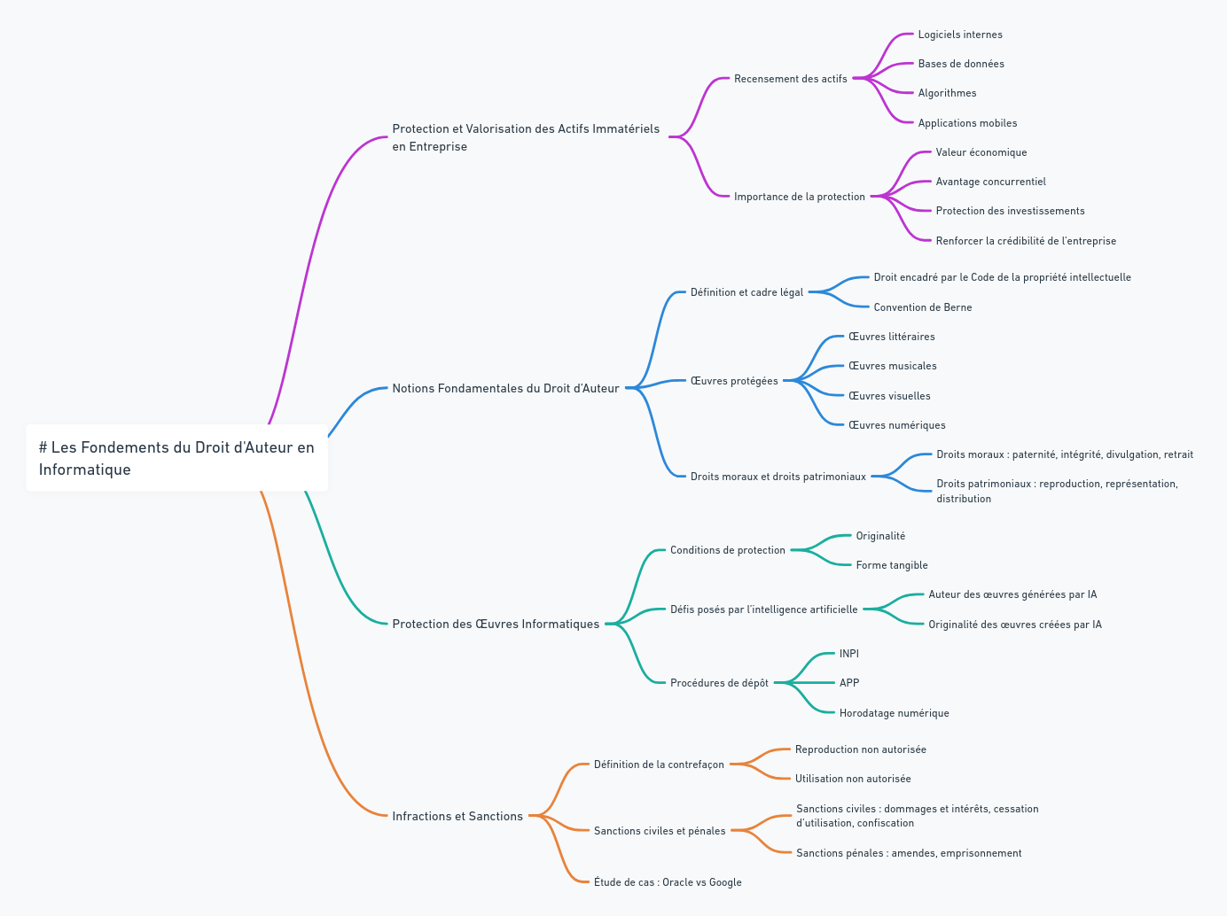

|  |
| --- |
| **RESUME**  **1. Protection et valorisation des actifs immatériels**  Dans l’économie numérique, les actifs immatériels comme les logiciels, bases de données, algorithmes et applications mobiles jouent un rôle stratégique pour les entreprises. Leur recensement précis est crucial pour évaluer leur valeur et les protéger efficacement contre les risques de copie ou de perte. Ces actifs génèrent un avantage concurrentiel et des revenus substantiels, justifiant des investissements importants en développement. La protection juridique renforce leur crédibilité et garantit la pérennité de ces ressources.  **2. Notions fondamentales du droit d’auteur**  Le droit d’auteur protège les créations intellectuelles originales exprimées sous une forme tangible, sans formalité préalable. Il distingue :   * **Droits moraux** (inaliénables et perpétuels) : droit de paternité, respect de l’intégrité, divulgation et retrait. * **Droits patrimoniaux** (limités à 70 ans après la mort de l’auteur) : reproduction, représentation et distribution.   Ces droits s’appliquent à diverses œuvres, y compris les logiciels et bases de données, à condition qu’elles soient originales et fixées.  **3. Protection des œuvres informatiques**  Les logiciels bénéficient d’une protection spécifique, basée sur leur originalité et leur fixation sous forme tangible (code source). Des démarches comme le dépôt auprès de l’INPI, l’APP ou via l’horodatage numérique renforcent cette protection en cas de litige. Cependant, l’émergence de l’intelligence artificielle soulève des défis juridiques concernant la paternité et l’originalité des œuvres générées par des machines.  **4. Infractions et sanctions**  La contrefaçon, définie comme l’utilisation non autorisée d’une œuvre protégée, entraîne des sanctions :   * **Civiles** : dommages et intérêts, confiscation ou cessation d’exploitation. * **Pénales** : amendes et peines de prison en cas d’infractions graves.   Le litige célèbre entre Oracle et Google illustre la complexité de ces questions. Google a été reconnu comme faisant un usage équitable (fair use) des API Java d’Oracle, favorisant l’innovation et l’interopérabilité.  La protection des actifs immatériels par le droit d’auteur est indispensable pour préserver l’innovation et l’avantage concurrentiel des entreprises. Face aux évolutions technologiques, notamment l’IA, le cadre juridique doit s’adapter pour répondre aux nouveaux enjeux tout en assurant une exploitation équitable et sécurisée des œuvres. |

# Partie 2 : Les droits d’utilisation des logiciels et des services

## Logiciels propriétaires et libres

Les logiciels se divisent généralement en deux grandes catégories, selon leur mode de diffusion et d’utilisation :

**Logiciels propriétaires**

Ces logiciels sont soumis à des licences restrictives, qui limitent la liberté des utilisateurs. Ils ne peuvent être utilisés, copiés ou modifiés qu’en respectant les conditions définies par l’éditeur. Exemple classique : Microsoft Office.

**Logiciels libres**

Ces logiciels sont distribués sous des licences qui permettent à quiconque de les utiliser, les modifier et les redistribuer. Les conditions varient selon la licence (GPL, MIT, Apache, etc.), mais l’esprit général est celui du partage et de la collaboration.

La principale différence réside dans la **philosophie** : les logiciels propriétaires privilégient un contrôle strict, tandis que l’open source encourage la transparence et l’innovation collective.

### Licences libres

Les **licences libres** sont conçues pour promouvoir la collaboration et le partage dans le domaine du développement logiciel. Elles permettent aux utilisateurs d’accéder au code source, de le modifier, et de redistribuer les versions modifiées. Cependant, ces libertés s’accompagnent parfois de certaines obligations. Trois des licences libres les plus courantes sont la **GPL**, la **MIT** et la **Apache**.

**GPL (General Public License)**

La GPL est l’une des licences libres les plus strictes en termes de partage. Voici ses caractéristiques principales :

* **Libertés offertes** : vous pouvez utiliser, modifier et redistribuer le logiciel.
* **Obligations de partage** : si vous modifiez le logiciel et le redistribuez, votre version modifiée doit également être sous licence GPL. Cela garantit que le logiciel reste libre à tout moment.

**Licence MIT**

La licence MIT est plus permissive que la GPL. Elle offre :

* **Liberté d’utilisation** : les utilisateurs peuvent faire presque tout ce qu’ils veulent avec le logiciel, y compris l’intégrer dans des projets propriétaires.
* **Peu de contraintes** : il suffit d’inclure une copie de la licence dans les fichiers distribués.

**Licence Apache**

La licence Apache est un compromis entre liberté et protection. Elle :

* Permet l’utilisation, la modification et la distribution.
* Ajoute des clauses spécifiques pour protéger contre l’utilisation abusive des brevets.

Ces licences libres favorisent un écosystème collaboratif, permettant aux développeurs de s’appuyer sur le travail existant pour créer de nouveaux outils et solutions.

### Licences propriétaires

À l’opposé des licences libres se trouvent les **licences propriétaires**. Ces licences restreignent considérablement les droits des utilisateurs, offrant uniquement un droit d’utilisation limité du logiciel, sans accès au code source.

**Caractéristiques principales :**

* **Code source fermé** : l’utilisateur n’a pas la possibilité de voir ou de modifier le fonctionnement interne du logiciel.
* **Utilisation restreinte** : le logiciel ne peut être utilisé que dans les conditions définies par l’éditeur. Par exemple, il peut être interdit de copier, partager ou même installer le logiciel sur plusieurs appareils sans autorisation explicite.

Les logiciels propriétaires, comme Microsoft Office ou Adobe Photoshop, fonctionnent souvent sur un modèle commercial. Les entreprises vendent non pas le logiciel lui-même, mais le droit de l’utiliser, souvent sous forme d’abonnement.

Cette approche offre une grande sécurité pour les éditeurs de logiciels, mais limite les libertés des utilisateurs.

## Contrats d’utilisation (EULA - End User License Agreement)

### Définition et rôle

Un contrat d’utilisation, ou **EULA** (End User License Agreement), est un accord juridique essentiel dans le domaine des logiciels et des applications numériques. Il formalise la relation entre deux parties : **le fournisseur** du logiciel (souvent une entreprise ou un développeur) et **l’utilisateur final** (vous, moi, ou toute personne ou entreprise utilisant le programme).

En termes simples, le EULA définit les **conditions d’utilisation** d’un logiciel. C’est une sorte de feuille de route juridique qui précise ce que l’utilisateur est autorisé à faire avec le produit et ce qui est interdit. Il protège les intérêts du fournisseur tout en informant l’utilisateur de ses droits et responsabilités.

Prenons un exemple courant : lorsque vous téléchargez une application sur votre téléphone, un écran vous invite souvent à accepter les conditions générales. Ce document, souvent négligé, est précisément le EULA. L’accepter signifie que vous acceptez d’utiliser le logiciel selon les règles fixées par le fournisseur.

### Contenu typique des contrats

Les EULA, bien qu’ils puissent varier d’un produit à l’autre, suivent une structure assez similaire. Ils abordent trois aspects principaux : **les droits d’usage**, **les restrictions**, et **les responsabilités**.

**Droits d’usage : ce que l’utilisateur est autorisé à faire**

Le EULA précise clairement les droits que le fournisseur accorde à l’utilisateur. Cela inclut généralement :

* **Une licence d’utilisation** : l’utilisateur a le droit d’utiliser le logiciel, mais sans en devenir propriétaire.
* **Les modalités d’usage** : par exemple, le logiciel peut être utilisé sur un nombre limité d’appareils ou uniquement dans un cadre personnel (et non commercial).
* **Les mises à jour et maintenances** : certaines licences incluent des mises à jour gratuites, tandis que d’autres exigent des frais supplémentaires.

**Restrictions : ce que l’utilisateur ne peut pas faire**

Le contrat impose également des **limitations** pour protéger les droits du fournisseur, notamment :

* **Interdiction de copie ou de distribution** : vous ne pouvez pas reproduire ou partager le logiciel sans autorisation.
* **Modification ou rétro-ingénierie** : analyser ou modifier le code source du logiciel est souvent strictement interdit.
* **Utilisation abusive** : par exemple, utiliser un logiciel destiné à un usage personnel dans un cadre commercial pourrait enfreindre le contrat.

**Responsabilité : clauses de non-responsabilité et garanties**

Les EULA contiennent des clauses visant à limiter la responsabilité du fournisseur. Ces clauses précisent souvent :

* **Absence de garantie de fonctionnement parfait** : le logiciel est fourni "tel quel", sans garantie qu’il fonctionne sans bugs ou interruptions.
* **Limitation des dommages** : en cas de problème causé par le logiciel, la responsabilité financière du fournisseur est souvent limitée.

Ces dispositions, bien que parfois frustrantes pour l’utilisateur, sont essentielles pour protéger les créateurs de logiciels contre des litiges excessifs.

### Pourquoi ces contrats sont-ils importants ?

Le EULA, bien qu’il puisse paraître fastidieux à lire, joue un rôle crucial dans l’utilisation des logiciels modernes. Pour l’utilisateur, il s’agit de comprendre **ses droits et limites**, notamment pour éviter des actions involontaires qui pourraient être considérées comme des violations de contrat. Pour le fournisseur, le EULA offre une protection contre les abus, tout en définissant les attentes claires pour l’utilisation du produit.

Prenons une analogie simple : imaginez que vous louez une voiture. Le contrat de location précise où et comment vous pouvez l’utiliser (par exemple, pas de conduite hors route ou de sous-location). De la même manière, le EULA établit les règles d’utilisation d’un logiciel pour éviter tout malentendu ou usage détourné.

## Services SaaS (Software as a Service) et gestion des données

### Contrats liés aux plateformes cloud

Avec l’essor du numérique, les services **SaaS (Software as a Service)**, qui permettent d’utiliser des logiciels directement via une plateforme en ligne, sont devenus incontournables. Les exemples les plus connus incluent **Google Cloud**, **AWS (Amazon Web Services)** et **Azure**. Ces plateformes proposent des solutions variées, allant du stockage de données à des outils de calcul avancés.

Ces services sont régis par des **contrats de licence** ou des **conditions d’utilisation**. Mais que couvrent ces contrats exactement ?

**Conditions générales des services SaaS :**

* **Droits d’accès** : Les utilisateurs achètent un droit d’utilisation (souvent sous forme d’abonnement) sans devenir propriétaires des outils ou de l’infrastructure.
* **Disponibilité et SLA (Service Level Agreement)** : Ces contrats précisent les engagements de performance du fournisseur, comme un taux de disponibilité garanti (par exemple, 99,9 % du temps).
* **Responsabilité des données** : Ils définissent les rôles et responsabilités en matière de gestion des données. Généralement, l’utilisateur reste propriétaire de ses données, mais le fournisseur peut les traiter dans certaines limites définies.

**Exemples concrets :**

* **Google Cloud** : offre une transparence sur la manière dont les données sont stockées et traitées, mais impose des restrictions sur leur transfert.
* **AWS** : fournit des outils robustes pour la sécurité des données, mais rappelle que la configuration des protections incombe souvent au client.
* **Azure** : met l’accent sur la conformité aux réglementations internationales, telles que le RGPD (Règlement Général sur la Protection des Données).

### Gestion des données utilisateurs

L’un des enjeux majeurs des services SaaS est la **protection des données personnelles**. Les plateformes cloud traitent souvent d’énormes volumes de données, et leur gestion doit être conforme aux lois en vigueur. En Europe, le **RGPD** constitue le cadre de référence en matière de protection des données.

**Obligations légales du RGPD :**

1. **Transparence** : Les entreprises doivent informer clairement les utilisateurs sur la manière dont leurs données sont collectées, utilisées et partagées.
2. **Consentement** : Toute collecte ou traitement de données doit être basé sur un consentement explicite et éclairé.
3. **Droit des utilisateurs** : Les individus disposent de droits comme l’accès à leurs données, la rectification ou encore la suppression (le "droit à l’oubli").
4. **Sécurité des données** : Les fournisseurs SaaS doivent mettre en place des mesures techniques et organisationnelles pour protéger les informations personnelles.

Pour les utilisateurs, il est essentiel de comprendre ces droits afin de garantir que leurs données soient utilisées de manière conforme et sécurisée.

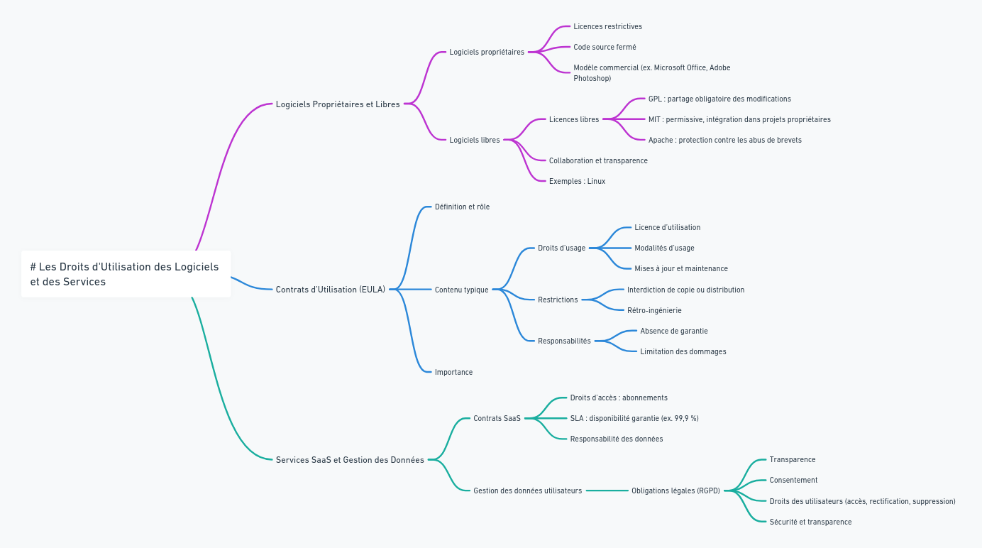

|  |
| --- |
| **RESUME**  **Logiciels propriétaires et libres**  Les logiciels se divisent en **logiciels propriétaires** et **logiciels libres**. Les premiers, comme Microsoft Office, imposent des restrictions via des licences limitant l’accès au code source et l’utilisation. À l’inverse, les logiciels libres, régis par des licences comme la GPL, la MIT ou l’Apache, encouragent la transparence et la collaboration. La GPL impose que les versions modifiées restent libres, tandis que la MIT et l’Apache sont plus permissives, permettant une utilisation commerciale.  **2. Contrats d’utilisation (EULA)**  Le **EULA (End User License Agreement)** est un contrat qui formalise les droits et devoirs de l’utilisateur d’un logiciel. Il définit :   * **Droits d’usage** : droit d’utilisation, mises à jour éventuelles. * **Restrictions** : interdiction de copie, de modification ou d’usage non autorisé. * **Responsabilité** : clauses limitant la responsabilité du fournisseur (par exemple, logiciel fourni "tel quel").   Ces contrats protègent les éditeurs et clarifient les limites d’utilisation pour les utilisateurs, comme dans une location de voiture où les conditions d’utilisation sont précises.  **Services SaaS et gestion des données**  Les **services SaaS (Software as a Service)**, comme Google Cloud ou AWS, offrent des logiciels via des plateformes en ligne. Les contrats précisent :   * **Droits d’accès** : usage sous abonnement sans transfert de propriété. * **SLA (Service Level Agreement)** : engagements de performance (ex. : disponibilité garantie). * **Responsabilité des données** : l’utilisateur reste propriétaire, mais le traitement est encadré.   En parallèle, la **gestion des données personnelles** est cruciale, notamment sous le **RGPD** (Règlement Général sur la Protection des Données), qui impose :   1. **Transparence** sur la collecte et l’usage des données. 2. **Consentement éclairé** pour le traitement des informations. 3. **Droits des utilisateurs** : accès, rectification et suppression des données. 4. **Sécurité renforcée** pour protéger les données sensibles.   Les licences logicielles et les contrats d’utilisation, qu’ils soient liés aux logiciels ou aux services cloud, établissent un équilibre entre protection des fournisseurs et droits des utilisateurs. Comprendre ces règles est essentiel pour une utilisation légale et sécurisée des outils numériques. Parallèlement, la conformité au RGPD garantit une gestion éthique et réglementée des données. |

# Exercice

